**FINAL REPORT SISTEM CERDAS**

**SISTEM DATA ABSENSI KARYAWAN**



Disusun Oleh :

|  |  |
| --- | --- |
| 1. Ade Rizky Pratama | (18040008) |
| 1. Iqbal Subekti | (18040043) |
| 1. Billy Wijiaseto | (18040020) |

**PRODI DIII TEKNIK KOMPUTER**

**POLITEKNIK HARAPAN BERSAMA**

**TAHUN 2020**

**PEMBAHASAN**

1. **Abstrak**

Ketergantungan dunia usaha teehadap komputerisasi sudah berlangsung sejak dua atau tiga dasawarna yang lalu. Tidaklah mengherankan bilsa diera globalisasi dan informasi ini, komputer merupakan pendukung handal kemajuan suatu perusahaan, khususnya sebagai ketersediaan dan pengembangan sistem informasi manajemen di berbagai bidang.

Di setiap perusahaan, pengelolaan dan pemanfaatan manusia sebagai asset perusahaan turut memberikan peran. Masalah kepegawaian memerlukan adnya penyimpanan database yang baik seperti pengarsipan dokumen, pembuatan laporan – laporan hingga pengelolaan pegawai baru, absensi karyawan, masa kerja, sampai masa kerja karyawan tersebut berakhir .

Setelah melakukan analisa dan pengembangan sistem, maka di peroleh kesimpulan bahwa hasil output yang terdiri dari data absensi. Dari output yang dihasilkan dapat memperbaiki prosedur kegiatan update, insert maupun delete dari data karyawan serta data absensi dapat lebih cepat karena tidak di lakukan lagi pencatatan secara manual serta mempercepat penyampaian informasi bidang kepegawaian yang ada

1. **Permasalahan**

Bagaimana mengembangkan suatu sistem informasi informasi absensi sehingga memudahkan kinerja perusahaan untuk mendapatkan informasi data karyawan dan data absensi yang cepat dan akurat.

1. **Tujuan Penelitian**

Adapun tujuan dan penelitian ini adalah mengembangkan informasi manajemen kepegawaian untuk mempermudah pencarian data personal karyawan dan data absensi sehingga bisa mendapatkan informasi yang cepat dan akurat

1. **Hasil Eksperimen**

Asumsi – asumsi yang mendasari terhadap permasalahan dan penelitian ini adalah :

1. Data berupa hasil sistem dan prosedur yang di gunakan adalah yang berlaku di perusahaan ini.
2. Karyawan dianggap mampu dalam mengoperasikan program aplikasi komputer
3. Data berupa hasil report per bulan sudah benar

* **Gambar input data**

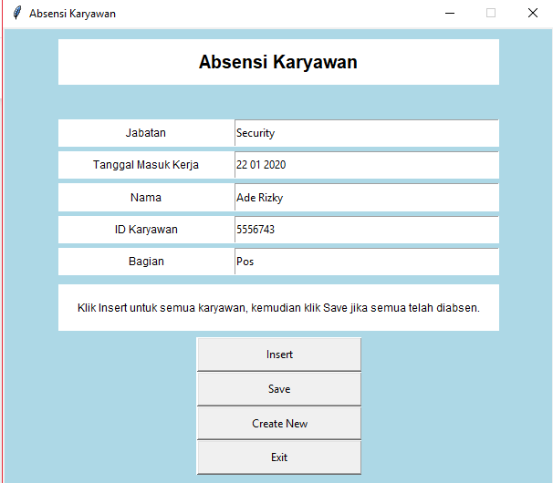

* **Gambar output Microsoft Excel**

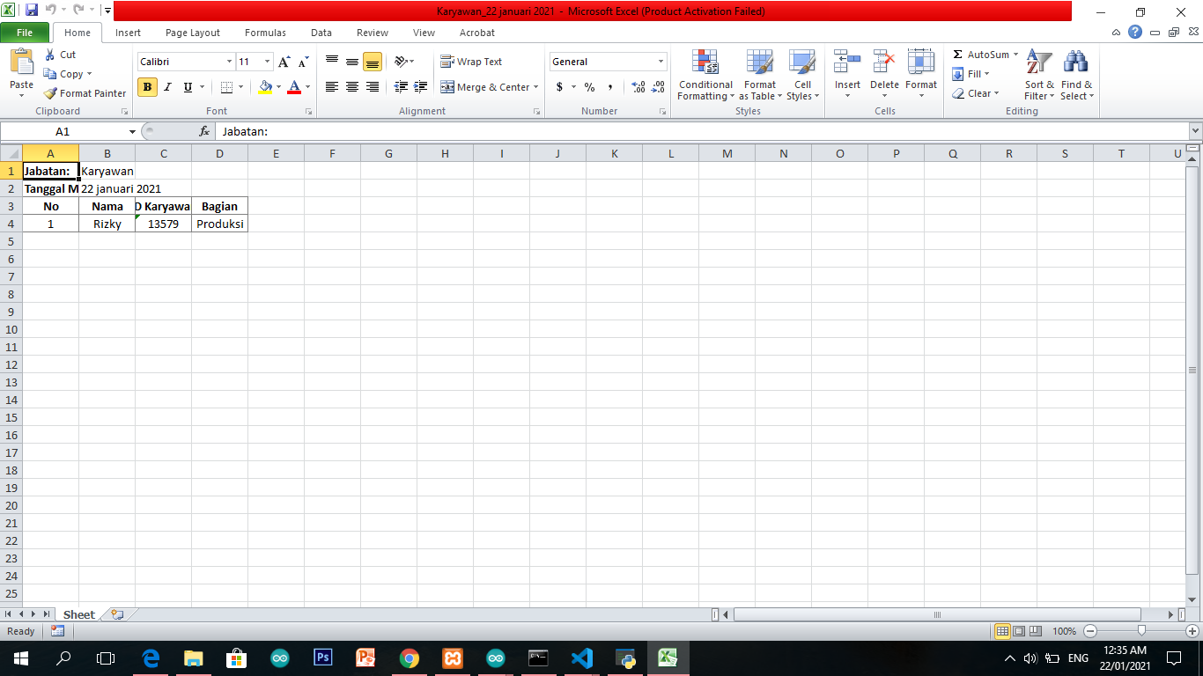

1. **Kontribusi**

Bagi perusahaan bermanfaat untuk menyederhanakan dan mempermudah prosedur yang berlaku, meningkatkan tanggung jawab dan wewenang. Bagi perguruan tinggi sebagai bahan pembendaharaan perpustakaan dan study banding bagi mahasiswa lain di masa yang akan dating.

1. **Referensi**

<https://paperlimamenit.com/2020.com>

https://github.com/heriistanto/Smart-Absensi

https://github.com/Rudi290/sistemcerdasabsensi

https://github.com/lukmans/Absen-Karyawan

https://github.com/highschoolsystemcerdas